МОУ «Старо-Татауровская средняя общеобразовательная школа»

Отчет о работе летнего оздоровительного лагеря
с дневным пребыванием
«МУРАВЕЙНИК»
за смену с 1.06 по 22.06 2012года

Детство – особая пора в жизни человека, время самого интересного и
активного развития личности. Период детства должен быть временем мира и
здоровья, духовно-нравственного, интеллектуального становления и роста. В
летнее время тема сохранения здоровья особенно актуальна. Ежегодно при нашей
школе работает летний оздоровительный лагерь с дневным пребыванием.
Основной задачей летней площадки на базе нашей школы является, прежде всего,
сохранение и укрепление здоровья подрастающего поколения, воспитание
морально-волевых качеств и чувства коллективизма, формирование позитивного
отношения к жизни.
При комплектовании групп оздоровительного лагеря первоочередным
правом пользуются обучающиеся школы из категории малообеспеченных,
многодетных семей, детей, находящихся под опекой, а также детей работающих родителей.
В 2012 году был организован один сезон с 1 июня по 22 июня. Всего 70 ребят из разных классов ( 1- 6) отдохнули и оздоровились за смену.
Основной состав – учащиеся 6-13 лет.
Содержание, формы и методы работы определяются педагогическим
коллективом лагеря исходя из следующих принципов педагогической
деятельности:
- Оздоровление.
- Предоставление детям увлекательного и полноценного отдыха с максимальным использованием природных условий, физической культуры.
- Внимание и забота, любовь и терпение, стремление понять ребёнка.
- Принцип увлечённости - чтобы дети не скучали, были увлечены занятиями.
- Принцип внимательности - чтобы в работе с ними учитывались их пожелания.
- Принцип целесообразности - чтобы за время отдыха получали навыки и знания, которых раньше не имели.
- Принцип самостоятельности – всё, что дети могут делать сами, они должны делать самостоятельно.
- Принцип заботливого отношения - уметь слушать, видеть в ребёнке большого человека, помогать даже в мелочах, быть искренним.
Учитывая все вышесказанное, педагогический коллектив летнего оздоровительного лагеря «МУРАВЕЙ» ставил перед собой следующие цели взаимодополняющие друг друга:
1. Формировать психически и физически здоровую личность ребёнка, осуществлять активную познавательную деятельность.
2. Развивать чувство любви и гордости к Родине, формировать чувство гражданской
ответственности.
Исходя из поставленных целей были намечены следующие задачи:
- Формировать потребность в здоровом образе жизни.
- Содействовать сохранению и укреплению здоровья.
- Способствовать расширению кругозора.
- Организовать работу направленную на реализацию трудового, экологического, художественно – эстетического воспитания.
- Способствовать развитию детского самоуправления.
Организация летнего отдыха осуществлялась по четырём основным направлениям:
- Трудовая деятельность.
- Экологическая деятельность.
- Спортивно – оздоровительная деятельность.
- Досуговая деятельность.

Для того чтобы дети в лагере чувствовали себя уютно, не скучали, чтобы им
было интересно, были организованы разные мероприятия. Ребята были разделены на 3 отряда – «Озорники», «Трудяги», «Инфознайки», их деятельность в течение всей лагерной смены стимулировала игра «Собери самый большой муравейник». За каждое выполненное задание, а также дополнительную работу ребята получали муравьишку и помещали его в свой муравейник. По окончании лагерной смены проходил аукцион-розыгрыш сладких призов за каждого муравьишку, а также сладким призом был награждён отряд, собравший самый большой муравейник.
Для ознакомления с делами, которые ожидают их в течение смены, был
оформлен план-сетка, информационный уголок, в котором помещены
правила поведения детей в лагере, распорядок дня.
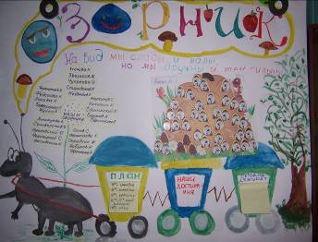
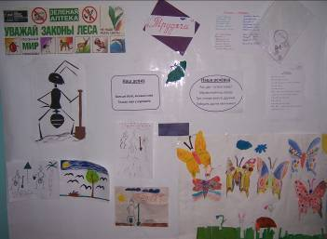
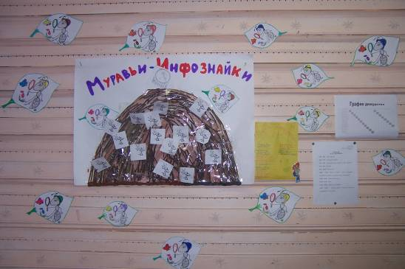

Режим дня
В МУРАВЕЙНИКЕ

8.30 – 9.00 – Сбор муравьёв
9.00 – 9.15 - Муравьиная зарядка
9.15 – 9.30 – Организационная линейка ( Совет вожаков)
9.30 – 9.50 – Завтрак
9.50 – 10.00 – Инструктаж
10.00 - 11.00 – Игры на свежем воздухе ( спортивно – оздоровительный час); трудовой десант (по графику)
11.00 – 13.00 - Общелагерное дело
13.00 – 13.30 – Обед
13.30 – 14.20 - Занятия по интересам
14.20 – 14.30 - Уборка отрядной комнаты (Порядок в муравейнике). Уход домой.
Содержание деятельности.
Любая деятельность в лагере должна быть посильной и конкретной для личности каждого ребёнка. Она была привлекательной, соответствовала интересам личности, имела чётко выраженный результат, способствовала творчеству и самостоятельности, допускалась вариативность в выборе способов достижения целей, удовлетворяла потребности личности в самоутверждении.
Программа каждого дня была насыщенной, интересной и полезной для детей, в
плане интеллектуальном и оздоровительном.

Спортивно – оздоровительная деятельность

День начинался с утренней зарядки.

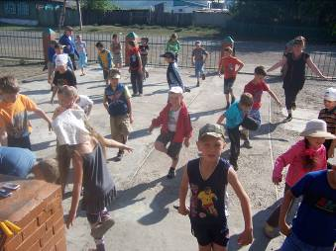
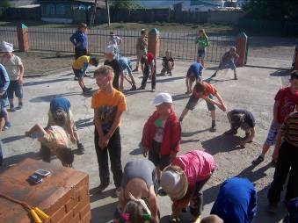

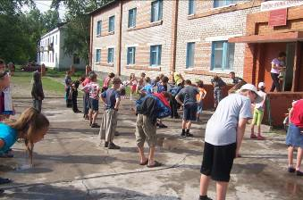
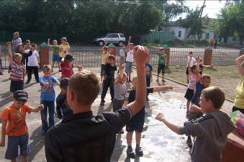

Также проводились спортивные мероприятия, которые способствовали
укреплению здоровья и полноценному физическому развитию. Это: спортивные
часы (2 раза в неделю по 30 мин.), спортивный праздник «Безопасное колесо»,
спортивная игра «Муравейник», соревнования по велотреку и «Веселые старты»,
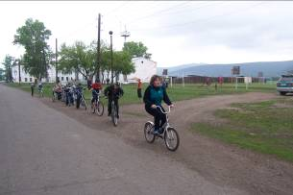
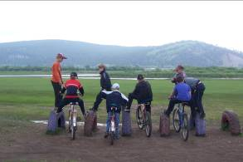

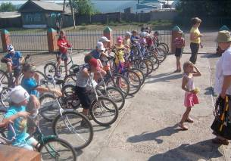
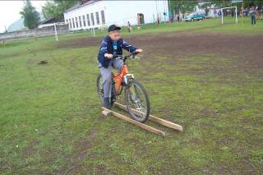

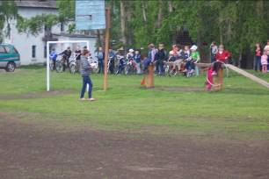
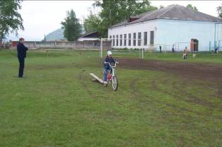

Также два раза в неделю ребята проходили оздоровительные процедуры, в протоке реки Селенга. Бродились (получая точечный массаж ступней ), купались (принятие водных процедур), загорали ( принятие солнечных ванн).

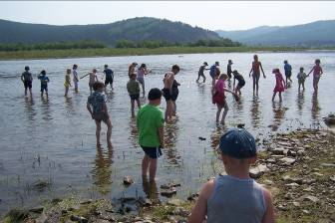
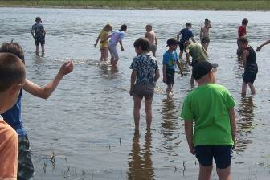

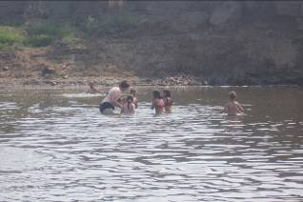
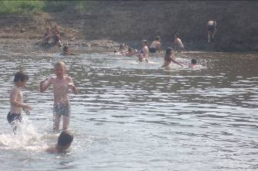

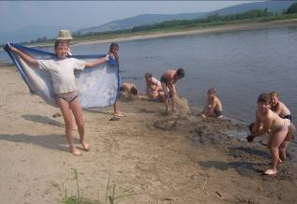
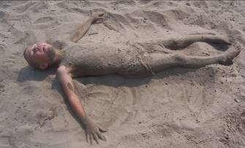

В течение смены проводились тематические мероприятия, посвященные
памятным датам:

- 06.06 КВН по сказкам А.С.Пушкина
- торжественная линейка ко Дню России (8.06), выполнение флагов, поздравление населения с праздником ( шествие по с. Старое –Татаурово) вручение и распространение флажков РФ выполненных своими руками.
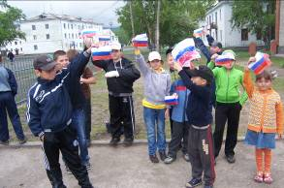
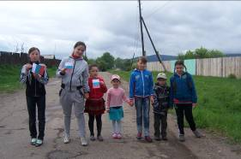

Игровая деятельность.

На игровую деятельность в лагере отводился один час до обеда (общелагерное мероприятие) и после обеда (игры и занятия по интересам). Ребятам понравились многие мероприятия, но самым запоминающимся днём, по опросу ребят, стал день «Индейца». В этот день ребята готовили себе отличительные знаки, маски, талисманы, а затем прошли на поляне около реки спортивные состязания между отрядами, где ребята показали свою сноровку, выдержку, внимание и ловкость.
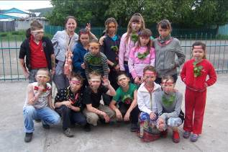
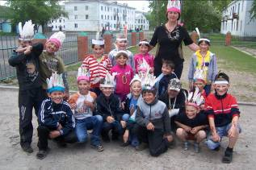

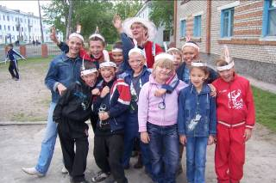
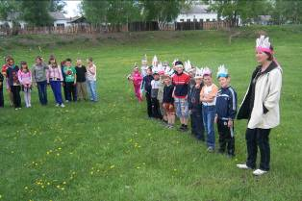

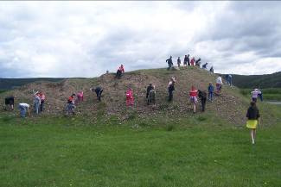
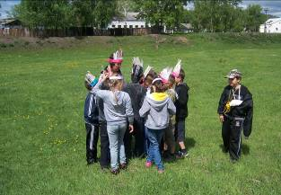

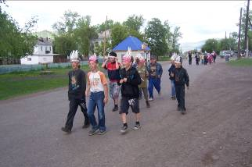
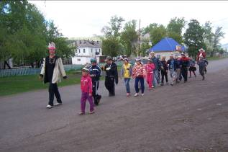

Экологическая деятельность.
Это основной вид деятельности ЛДП «МУРАВЕЙНИК»
Экологическая деятельность в лагере была представлена в форме коллективно творческих дел способствующих освоению социализации и реализации школьников, включённых в конкретно значимую природоохранную деятельность, а именно: облагораживание пришкольной территории, работа на пришкольном опытническом участке, агитационная работа среди населения, экологические десанты.
Муравьи санитары леса. И мы им подобные провели в течение лагерной смены соответствующую работу. Ребята с большим энтузиазмом занимались
-благоустройством пришкольной территории;
-создавали своими руками различные поделки как из природного материала, так и из пластмассовых бутылок, крышек, пакетов;
-с кричалками и девизами проводили агитационную работу в с. Старое – Татаурово, за чистоту села и окружающей среды;
- проводили различные конкурсы среди населения «Самая чистая улица», «Самая чистая усадьба».


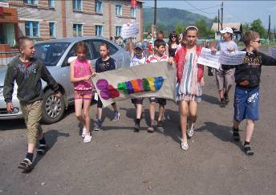

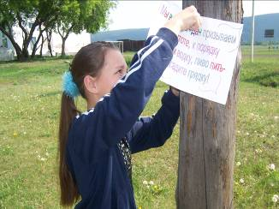
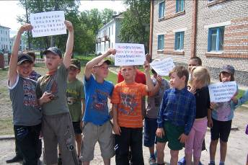
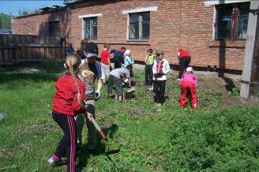
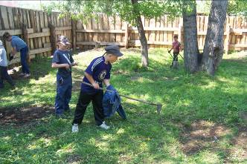
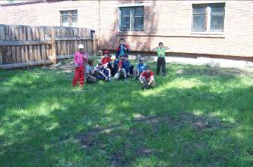

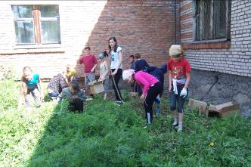

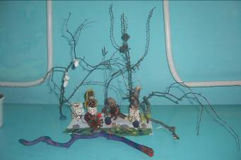


В целях обучения детей безопасному поведению в различных ситуациях
проводились ежедневные инструктажи, беседа по ПДД, а также противопожарная
тренировка.
Каждый день повара приглашали ребят в столовую на завтрак и очень
вкусный обед.
А после такого обеда можно заняться своим любимым делом. Дети
рисовали, лепили, строили башни, смотрели фильмы и мультфильмы,
читали, просто играли, разгадывали кроссворды, танцевали, пели, играли на
свежем воздухе.

Время, которое ребята провели в лагерной смене, им очень понравилось и, конечно,
запомнилось. Они провели его с пользой для себя и своего здоровья.
Подводя итог, дети отметили, что каждый день пребывания в лагере был полон эмоций, насыщен мероприятиями и зарядом бодрого настроения и здоровья. Ребята с удовольствием рассказали, как им понравилось отдыхать в лагере. Ну, а самое главное они пообещали пропагандировать среди населения и сами вести здоровый образ жизни, а также зорко следить за чистотой села и окружающей среды.
В полной мере можно сказать, что задачи, поставленные на начало сезона,
воспитателями и другими сотрудниками лагеря были выполнены в полном объёме.
В течение всей смены служащие старались поддерживать чистоту и порядок в
помещениях, на территории школы.
Для детей летнего оздоровительного лагеря было организовано полноценное
двухразовое питание в столовой школы. Здесь неустанно трудились два повара и
их помощники.
Дети с большим удовольствием приходили каждый день в лагерь. Здесь их
приветливо встречали воспитатели и начальник лагеря.

Прогнозируемые результаты достигли своих целей:

-Ребята погрузились в проблему экологической безопасности в с. Старое – Татаурово, получили информацию по проблемам экологии села;
- Провели просветительскую работу среди населения по лозунгом «Чистое село – залог здоровья»: девизы, призывы, листовки, помогли облагородить несколько территорий около жилых домов.
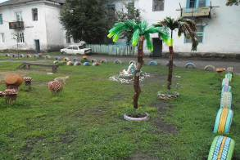
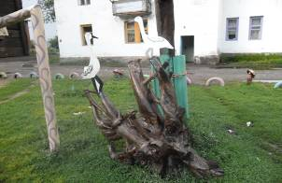

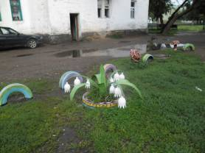
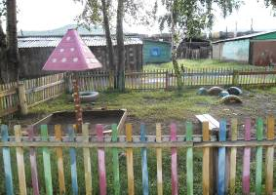

- Благоустроили пришкольную территорию, создавая комфортные условия не только для себя, но и всех ребят посещающих нашу школу;
- Ребята за период ЛОП получили возможность совершенствовать свои навыки и знания через участие в экологических играх, общении с жителями села.

А так же были достигнуты следующие результаты проделанной работы лагеря
- Укрепление здоровья детей;
- Воспитание у детей привычки к здоровому образу жизни;
- Создание атмосферы сотрудничества и взаимодействия
- Положительное отношение к трудовой деятельности, проявление потребности работы в коллективе
- Увлеченность информационно-коммуникационной деятельностью;
- Укрепление дружбы и сотрудничества между детьми разных возрастов;
- Развитие интереса к родному краю, традициям, обычаям родного края.

27.06.2012 года Начальник лагеря Гороховская Ольга Сергеевна.

